实验一 基本门电路的逻辑功能及逻辑变换
姓名：王泽宇
学号：22920182204307
学院：信息科学与技术学院
系别：计算机
专业：计算机
实验日期：2020.3.24
一、实验目的
熟悉各种门电路的逻辑功能，掌握数字逻辑实验电路的基本连接方法和检测手段，学会识别各种集成逻辑门的管脚排列序号和门电路多余引脚的处理方法，学会将某些逻辑门实现的逻辑功能变换为用其它逻辑门来实现。

二、实验设备和器材

数字逻辑实验箱 1台
万用表 1块
输入四与非门（7400） 1片
六非门（7404） 1片
输入四或非门（7402） 1片
输入四与门（7408） 1片
输入四或门（7432） 1片
输入四异或门（7486） 1片
三态门（74125） 1片

三、实验内容和步骤

按实验目的和内容要求，在完成实验预习报告的基础上，根据实验实际情况如实填写实验数据。对实验中出现的问题及时总结和请教指导教师。
1．按图 1.1分别将被测门电路插在实验仪的面包板上，缺口标记朝左边，然后将电源线、地线、输入线和输出线接到相应的引脚。输入端的低电平“0”和高电平“1”由实验仪的逻辑电平开关提供，输出端电平高低用 LED指示灯或万用表来测试。实验仪的 LED指示灯 亮表示输出为高电平“1”，不亮则为输出低电平 “0”。用万用表测试时，电压 4V左右表示输出为“1”，电压 0.3V左右表示输出为“0”。

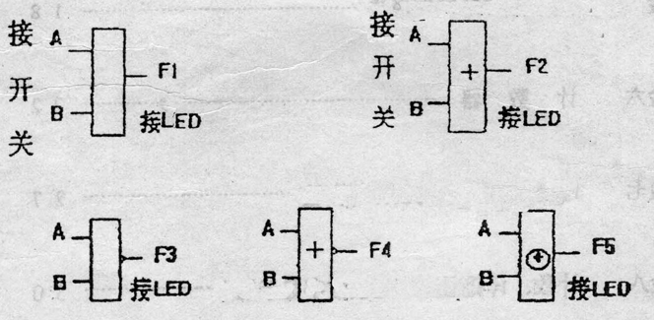
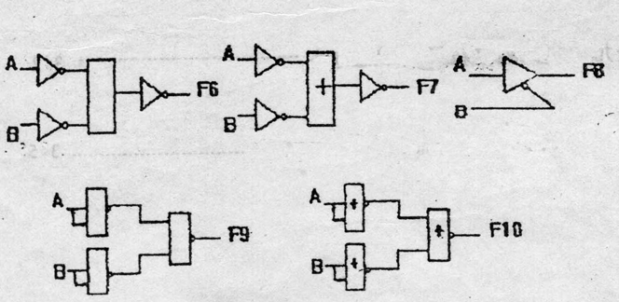
图1.1

输入端分别输入各种电平，按表 1.1，记录其相应的输出，列出真值表。由真值表判断其逻辑功能，并写出逻辑表达式。
各种电路的实验过程如下：
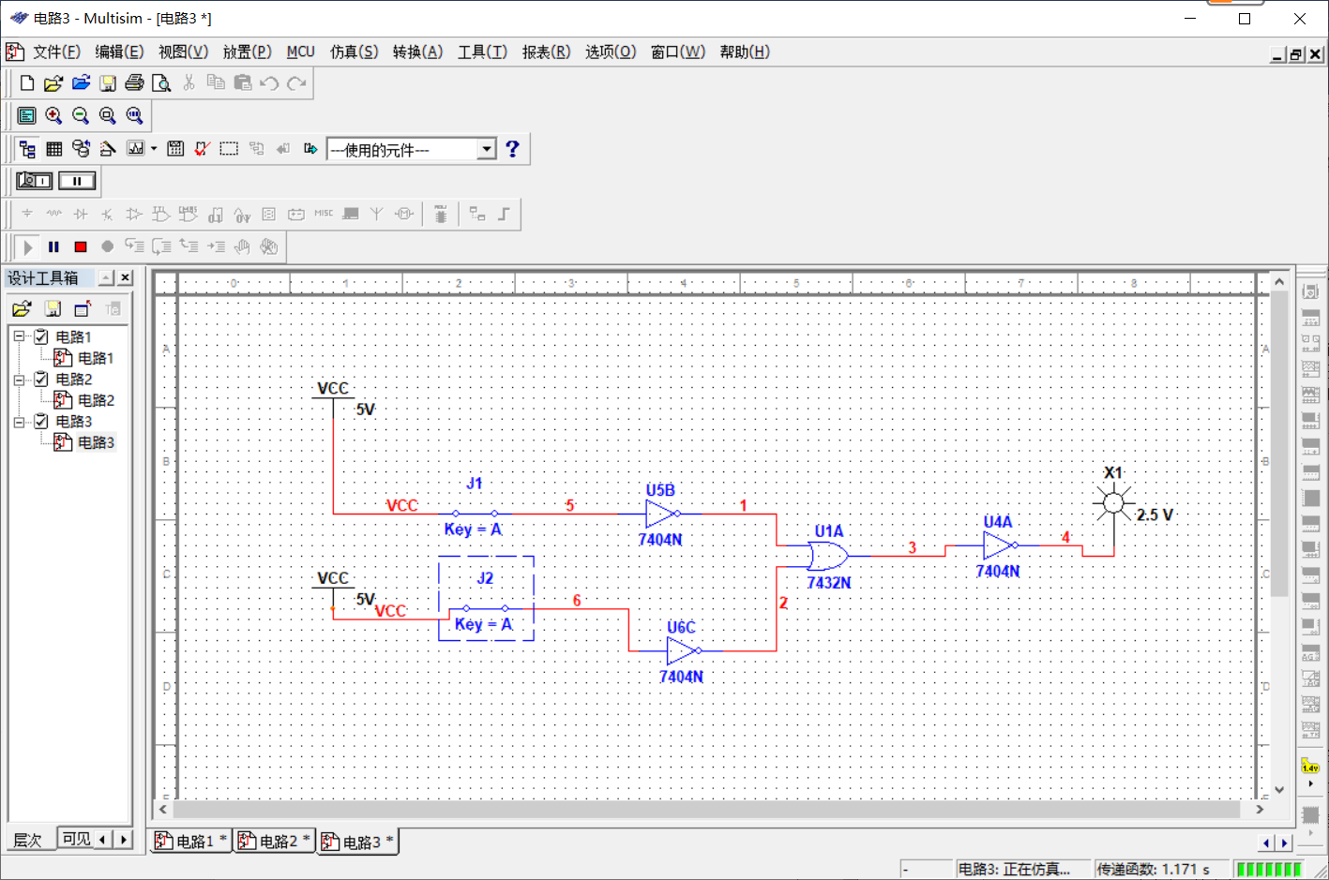 F7=AB
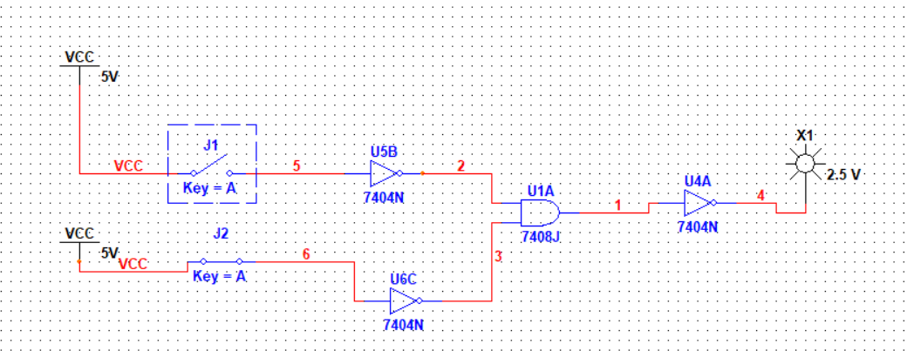 F6=A+B
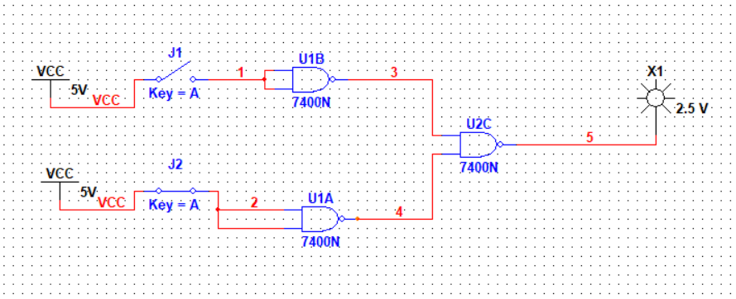 F9=F6=A+B
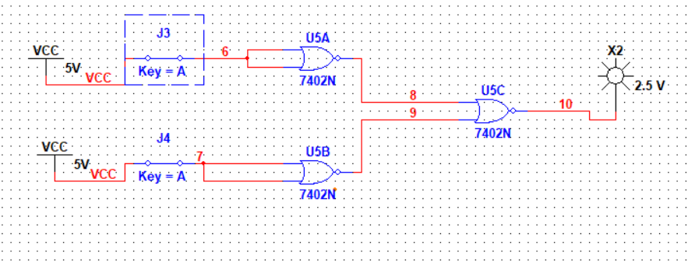 F10=F7=A*B
（以上仅选择出了部分电路进行演示）
从实验结果可以填出真值表如下：

A B | F1 | F2 | F3 | F4 | F5 | F6 | F7 | F8 | F9 | F10
0 0 | 0 | 0 | 1 | 1 | 0 | 0 | 0 | 0 | 0 | 0
0 1 | 0 | 1 | 1 | 0 | 1 | 1 | 0 | 0 | 1 | 0
1 0 | 0 | 1 | 1 | 0 | 1 | 1 | 0 | 1 | 1 | 0
1 1 | 1 | 1 | 0 | 0 | 0 | 1 | 1 | 0 | 1 | 1
表1.1
- 对 F5、F7、F9的逻辑表达式进行逻辑变换，采用与非门电路实现。填写真值表，检查逻辑功能是否一致。
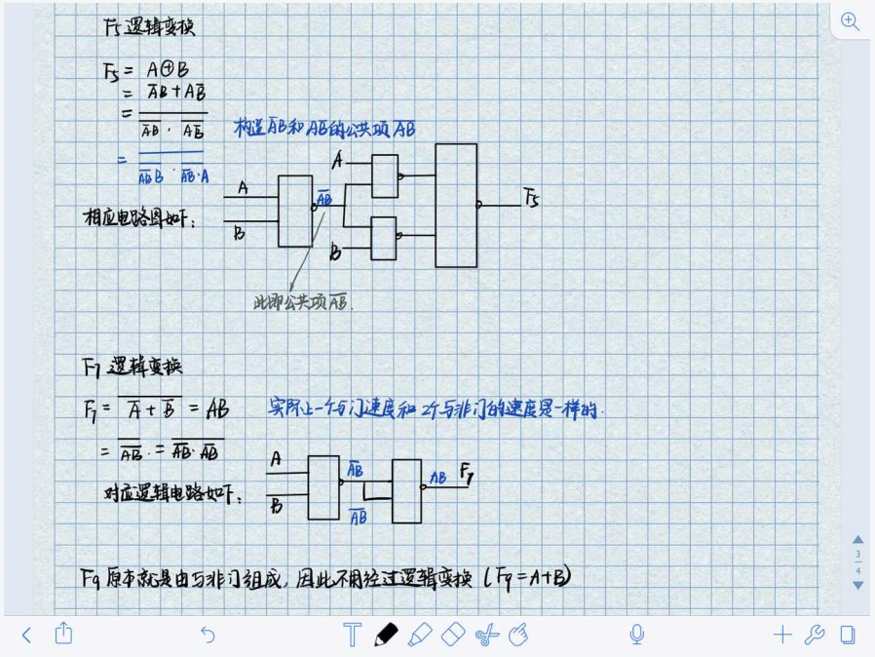

A B | F5 | F7 | F9
0 0 | 0 | 0 | 0
0 1 | 1 | 0 | 1
1 0 | 1 | 0 | 1
1 1 | 0 | 1 | 1

- 按图 1.2（a）和 1.2（b）分别进行三态门实验，用万用表测试输出信号，列出真值表。图 1.2.(b)为用三态门来构成系统总线的基本方法，注意 1E、2E最多仅能一个为“0”。
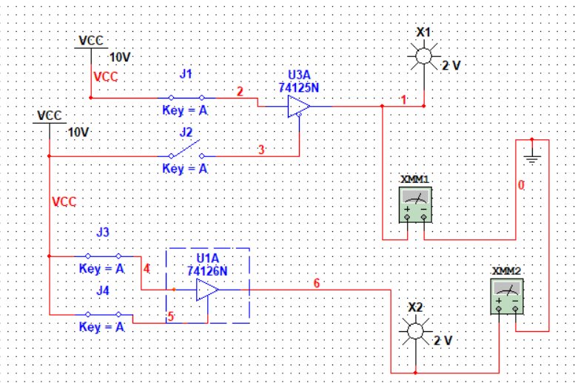
F8=A*B（三态门实验电路图）

A B | F8 |  | 1A 1E 2A 2E | F
0 0 | 0 |  | 0 0 0 1 | 0
0 1 | 0 |  | 0 1 0 0 | 0
1 0 | 1 |  | 0 1 0 1 | 0
1 1 | 0 |  | 1 0 0 1 | 1
 |  |  | 1 1 0 0 | 0
 |  |  | 1 1 0 1 | 0
 |  |  | 0 0 1 1 | 0
 |  |  | 0 1 1 0 | 1
 |  |  | 0 1 1 1 | 0
 |  |  | 1 0 1 1 | 1
 |  |  | 1 1 1 0 | 1
 |  |  | 1 1 1 1 | 0

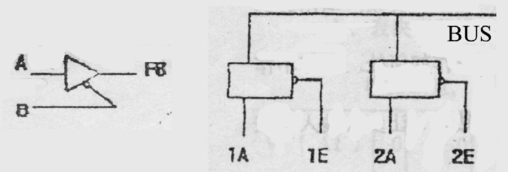
图1.2（a） 图1.2（b）

四、思考题

- 与非门、或非门中的多余输入端该如何处理，如不进行处理，让它们悬空将会产生什么结果？
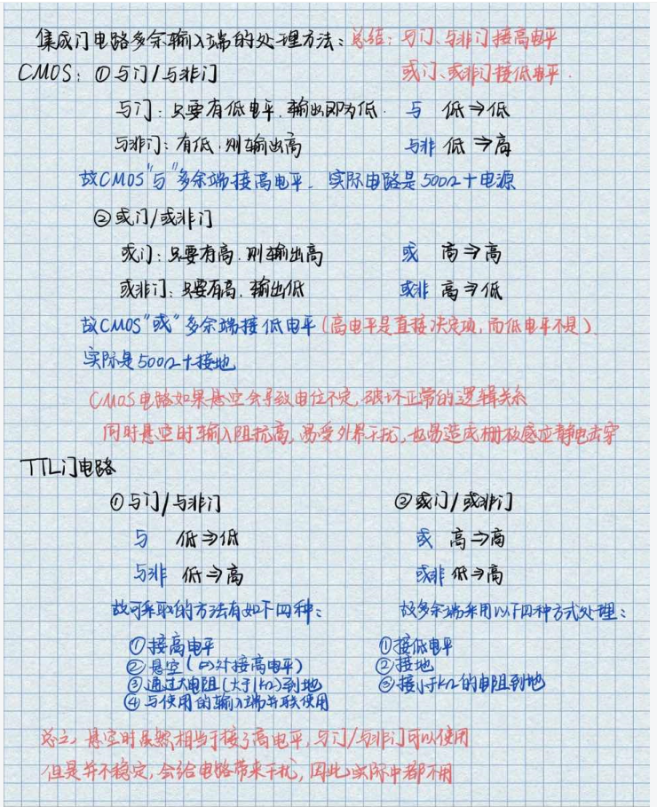
2.．图 1.1（b）中 1E、2E能不能同时为“0”，为什么？
答：为了保证数据传送的正确性，任意时刻，n个三态门的控制端只能有一个为1，其余均为0，即只允许一个数据端与总线接通，其余均断开，以便实现n个数据的分时传送。

